Bûche Sakura

Pour 6 à 8 personnes
Insert cerise tonka
230g de coulis de cerise
1 fève tonka
1 feuilles de gélatine (4 g)
Biscuit
125g de beurre mou
70g de sucre en poudre
2 jaunes d’œufs
135g de farine
1/2 sachet de levure chimique
1 cuil à café de thé matcha en poudre
Mousse sakura
2.25 feuilles de gélatine (4.5g)
185g de lait
3 jaunes d'œufs (60g)
60g de sucre
1cuil à café de thé sakura (fleur de cerisier)
400g de crème fleurette
Pour le glaçage
25g de gelée de framboise
Colorant rose pâle en poudre
1,5 feuille de gélatine
50g de crème liquide
20g de poudre de lait
25g d'eau
100g de sucre en poudre
32g de miel liquide

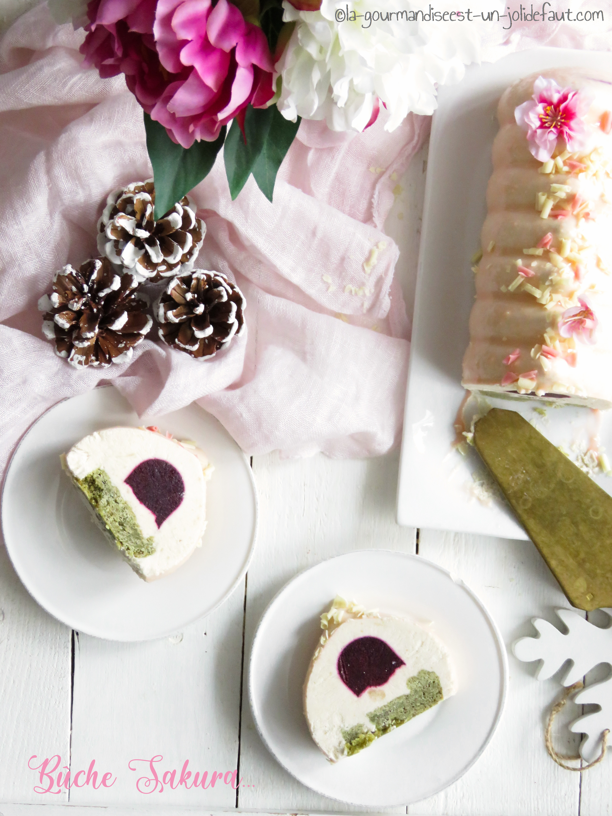

Insert cerise tonka: Faites tremper la de gélatine dans un bol d’eau froide.
Dans une casserole, faites chauffer le coulis de cerise (sans le porter à ébullition), ajoutez la fève tonka râpée avant d'incorporer les feuilles de gélatine essorées. Mélangez bien pour dissoudre la gélatine puis versez dans 3 moules à bûchettes.
Laissez refroidir avant de réserver au congélateur pendant une nuit.
Biscuit: Fouettez le beurre jusqu’à ce qu’il devienne crémeux, ajoutez le sucre et continuez de fouetter quelques instants. Incorporez les jaunes d’œufs l’un après l’autre puis ajoutez la farine, le thé matcha et la levure.
Quand la pâte est bien homogène, versez-la dans un moule à tarte rectangulaire chemisé de papier cuisson, laissez-la reposez 30 minutes au frigo avant de la faire cuire dans un four chaud à 180°C pendant 20 minutes. Laissez refroidir le biscuit avant de le démouler. Retaillez le biscuit en une bande de 8-9 cm de large sur 23 cm de long.
La mousse sakura: Faites tremper la gélatine dans un bol d'eau froide.
Fouettez les jaunes d'œufs avec le sucre.
Dans une casserole portez le lait frémissement ajoutez le thé et laissez infuser pendant 20 minutes.
Filtrez le lait puis versez-le sur les œufs. Mélangez et reversez le tout dans la casserole. Faites chauffer, sans cesser de remuer, jusqu'à ce que la crème commence à épaissir et nappe la cuillère. Coupez le feu et incorporez la gélatine essorée. Laissez refroidir.
Montez la crème en chantilly et mélangez délicatement les deux préparations.
Montage: Versez les 2/3 la mousse sakura dans votre moule, déposez les inserts cerise-tonka (il faudra en retailler un) en les collants les uns aux autres et en les enfonçant dans la mousse. Versez le reste de mousse, puis finissez en déposant le biscuit matcha sur la crème. Enfoncez-la légèrement afin qu'elle arrive au niveau du bord du moule, la crème remontant sur les cotés, égalisez et hop au congel pour au moins 3 heures.
Glaçage: (le glaçage peut être posé au dernier moment ou à l'avance et congelé avec la buche)
Faites ramollir les feuilles de gélatine dans un bol d'eau froide.
Faites chauffez la crème liquide et la poudre de lait au bain-marie. Dans une autre casserole faites cuire l'eau, le sucre et le miel jusqu'à ce que mélange atteigne 110°C. Ajoutez alors la crème chaude puis la gélatine essorée et enfin la gelée de framboise et le colorant en poudre pour obtenir la couleur désirée. Mélangez bien pour homogénéiser le glaçage et laissez refroidir avant de le verser sur la bûche tout juste sortie du congel, pour cela placez la bûche sur une grille elle-même placée sur un plat creux de façon à pouvoir récupérer le glaçage, il faudra peut être en ajouter une deuxième couche.
Réservez au frais jusqu'au moment de servir.

